Лисенкова, ПИ19-2

Assembler

**Задача 1 (найти значение выражения)**

**Код:**

1. INCLUDE emu8086.inc ;*директива INCLUDE позволяет использовать функции, определенные в другом файле(INCLUDE + имя файла). Компилятор автоматически найдет файл в той же папке, где размещен файл с исходным кодом программы, а если там этого файла не окажется, то поиск будет продолжен в папке****Inc****. emu8086 расположена в каталоге inc.*
2. org 100h;*Эта команда устанавливает значение программного счетчика в 100h, потому что при загрузке СОМ-файла в память, DOS выделяет под блок данных PSP первые 256 байт (десятичное число 256 равно шестнадцатеричному 100). Код программы располагается только после этого блока. Все программы, которые компилируются в файлы типа СОМ, должны начинаться с этой директивы.*
3. MOV ax, 15h ;заносим в ах число 15 в 16-ой системе
4. mov bx, 12h *;заносим в bx число 12h*
5. add ax, bx ;*ax = ax + bx*
6. mov cx, 7h ;*заносим в cx число 7 h*
7. sub ax, cx **;**ax= ax - cx
8. call PRINT_NUM ;*Print_num – процедура, которая печатает число со знаком из регистра ax. Для того чтобы использовать данную процедуру необходима команда CALL (а так же объявление данной процедуры в конце кода с помощью команды DEFINE)*
9. RET ;*возврат в операционную систему*
10. DEFINE_SCAN_NUM *DEFINE нужен, чтобы использовать процедуру, которую он объявляет*
11. DEFINE_PRINT_NUM
12. DEFINE_PRINT_NUM_UNS *;требуется для PRINT_NUM . Процедура, которая печатает число без знака из регистра****AX****.*
13. End ;*директива окончания компиляции*

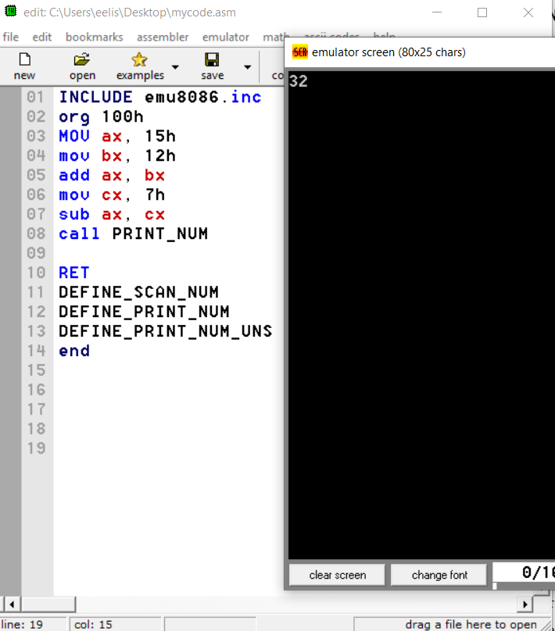

**Пример 4**

Код:

1. INCLUDE emu8086.inc ;*директива INCLUDE позволяет использовать функции, определенные в другом файле(INCLUDE + имя файла). Компилятор автоматически найдет файл в той же папке, где размещен файл с исходным кодом программы, а если там этого файла не окажется, то поиск будет продолжен в папке****Inc****. emu8086 расположена в каталоге inc.*
2. org 100h ;*Эта команда устанавливает значение программного счетчика в 100h, потому что при загрузке СОМ-файла в память, DOS выделяет под блок данных PSP первые 256 байт (десятичное число 256 равно шестнадцатеричному 100). Код программы располагается только после этого блока. Все программы, которые компилируются в файлы типа СОМ, должны начинаться с этой директивы.*
3. MOV ax, 81h ;*MOV помещает значение 81h в регистр ax (второй операнд в первый)*
4. mov bx,56h
5. sub ax, bx ;*sub – вычитание из первого операнда второй операнд. Значение записывается в первый*
6. MOV cx, 23h
7. sub ax, cx
8. printn 'enter x' ;*выводит на печать строку*
9. call scan_num ;*scan_num - процедура, которая получает многозначное число СО ЗНАКОМ с клавиатуры, и записывает результат в регистр****CX****. Для того чтобы использовать данную процедуру необходима команда CALL (а так же объявление данной процедуры в конце кода с помощью команды DEFINE)*
10. add ax, cx ;*сложение значений первого и второго операнда и запись результата в первый операнд (ax в данном случае)*
11. printn 'enter y'
12. call scan_num
13. sub ax, cx
14. printn 'enter z'
15. call scan_num
16. ADD ax,cx
17. call PRINT_NUM ;*Print_num – процедура, которая печатает число со знаком из регистра ax*
18. RET ;*возврат в операционную систему*
19. DEFINE_SCAN_NUM *DEFINE нужен, чтобы использовать процедуру, которую он объявляет*
20. DEFINE_PRINT_NUM
21. DEFINE_PRINT_NUM_UNS *;требуется для PRINT_NUM . Процедура, которая печатает число без знака из регистра****AX****.*
22. End ;*директива окончания компиляции*

